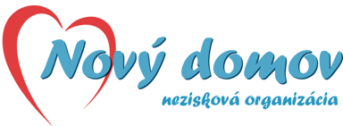

***Výročná správa***

***2022***

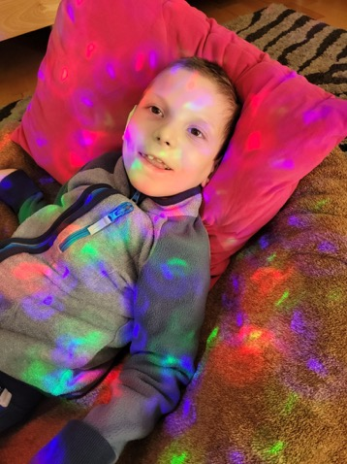

### ***„Každé dieťa je iné a preto potrebuje individuálnu pozornosť. Každý, kto je rodičom, vie, ako jedinečné je každé dieťa.“*** - (W. H. Thomas)

**Legislatívny rámec pre výročnú správu**

Spoločnosť má povinnosť auditu podľa § 19 zákona č.431/2002 Z.z. o účtovníctve v znení neskorších predpisov a preto má aj povinnosť vyhotoviť výročnú správu podľa § 20 zákona o účtovníctve.

Táto výročná správa podlieha tiež overeniu audítorom do jedného roka od skončenia účtovného obdobia. Táto výročná správa bude elektronicky uložená do registra účtovných závierok podľa § 23 ods. 2 a § 23 b ods. 1 zákona o účtovníctve v súlade s ustanovením § 34 ods. 3 zákona o neziskových organizáciách poskytujúcich všeobecne prospešné služby č. 213/1997 Z.z. v platnom znení.

**Obsah výročnej správy:**

1) Identifikačné údaje

2) Povinné informácie

3) Ďalšie informácie

4) Povinné prílohy

5) Ďalšie prílohy

1. **Identifikačné údaje – základné informácie**

|  |  |
| --- | --- |
| Obchodné meno | Nový domov, n.o. |
| IČO | 31940366 |
| DIČ | 2021144851 |
| IČ DPH | Nie je platiteľ. |
| Adresa sídla | K. Kuzmányho 700/35, Prievidza |
| Register neziskových organizácií | Výpis z registra neziskových organizácií, Registračné číslo: OVVS/NO-1/97 |
| Riaditeľka | Mgr. Lúdiková Lenka |
| Štatutár | Mgr. Lúdiková Lenka |
| Webové sídlo spoločnosti | www.novy-domov.com |

***Ciele organizácie***

* Organizácia vznikla účelovo, na pomoc ťažko zdravotne postihnutým deťom, mládeži a dospelým s krajskou pôsobnosťou. Pracuje na neziskovom princípe, získavané finančné a materiálne prostriedky v plnej miere využíva na zabezpečovanie všeobecne prospešných služieb.
* Sociálne a doplnkové služby znevýhodneným osobám poskytuje prevádzkovaním Domova sociálnych služieb Nový domov v Prievidzi na ulici K. Kuzmányho 35, ambulantnou a pobytovou týždennou formou.
* Službu včasnej intervencie poskytuje terénnou formou priamo v domácom prostredí dieťaťa s vývinovým oneskorením najmä vo veku od 0 - 7 rokov.

***Naše úlohy***

* + - Poskytovať pomoc a podporu rodinám s deťmi so špeciálnymi potrebami s cieľom dosiahnutia čo najbežnejšieho spôsobu života takýchto rodín .
    - Podporovať vývojovú úroveň dieťaťa aj v rodinnom prostredí.
    - Poskytovať kvalitné služby reagujúce na individuálne potreby klientov.
    - Odborná a komplexná starostlivosť, presadzovanie rovnosti práv všetkých bez zreteľa na vek, pohlavie, fyzický a duševný stav.
    - Profilovať Nový domov, neziskovú organizáciu, ako silnú, transparentnú a dôveryhodnú organizáciu.

**Štruktúra organizácie**

***1. Správna rada (5 členovia):***

***2. Riaditeľ***

**DOZORNÁ RADA (3- členná):**

Poskytovateľ sociálnej služby poskytuje relevantné, hodnoverné informácie o činnosti a hospodárení v zariadení prostredníctvom vypracovanej výročnej správy, ktorá je zverejnená na webovej stránke.

V záujme zvyšovania kvality sociálnych služieb poskytovateľ vytvára podmienky na rozvoj ďalšieho vzdelávania zamestnancov a zvyšovania ich odbornej spôsobilosti.

**Sídlo organizácie :**

Sídlo neziskovej organizácie Nový domov je v objekte Domova sociálnych služieb v Prievidzi, ulica K. Kuzmányho 35.

**Kontakty** : tel. 046/5406752, 0907 572 375

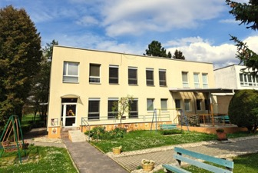**e-mail : info@ novy-domov.com**

**webová stránka n.o.:**[www.novy-domov.com](http://www.novy-domov.com/)

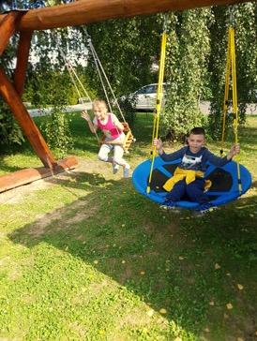

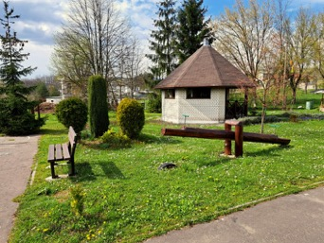

**História zariadenia**

Na základe požiadaviek a iniciatívy rodičov detí so zdravotným postihnutím bola v roku 1994 založená Nadácia Nový domov. Približne v priebehu roka za podpory dobrovoľníkov (najmä rodičov týchto detí) a sponzorov sa podarilo v prenajatých priestoroch v objekte bývalej materskej škôlky na ul. Enegetikov 1 v Prievidzi zriadiť zariadenie pre deti a mládež s mentálnym a telesným postihnutím s denným a týždenným pobytom, ktoré bolo otvorené 03.04.1995. V tom čase zariadenie navštevovalo 16 detí. Išlo o zariadenie ,,rozličného typu“, ktoré bolo v tomto období veľkým prínosom pre rodiny s deťmi so ZP v rámci mesta aj regiónu. Otvoreniu tohto zariadenia predchádzala rozsiahla rekonštrukcia budovy. V roku 1997 sa Nadácia Nový domov pretransformovala na neziskovú organizáciu NOVÝ DOMOV (Registrovaná na Krajskom úrade v Trenčíne – odbor všeobecnej vnútornej správy pod reg. číslom OVVS/NO-1/97-NO).

Počas uplynulých rokov sa zariadenie zveľaďovalo, rozšírila sa kapacita miesť pre deti, mládež a dospelých na týždenný aj denný pobyt.

V roku 2011 sa podarilo neziskovej organizácií kúpiť budovu do osobného vlastníctva aj s prislúchajúcim pozemkom, kde bolo vytvorené parkovisko pre zamestnancov a rodičov prijímateľov sociálnej služby. Zároveň bol upravený a skrášlený areál výsadbou okrasných drevín.

V roku 2013 bola zateplená časť budovy aj s novou fasádou.

Od apríla 2017 začala nezisková organizácia poskytovať službu včasnej intervencie terénnou formou.

V roku 2019 sa investovalo do zvýšenia kvality bývania a užívania vnútorných priestorov zariadenia namontovaním exteriérového žaluzia v spoločenských miestnostiach.

V roku 2019 sme v areáli zariadenia vytvorili detské exteriérové ihrisko s hojdačkami, šmýkalou, maľovanými aktivitami na asfaltovom ihrisku.

V roku 2020 bol vytvorený detský kútik medzi budovou a kočikárňou.

V roku 2021 dokončený detský kútik medzi budovu a kočikárňou, osadené lavičky, plastový domček, trampolína. Zároveň bol opravený a zrenovovaný múrik okolo terasy, osadené nové zábradlie po celej dĺžke.

V roku 2022 pokračovanie v oprave múrika – vytvorenie mozaiky, opravenie a obloženie schodov, natiahnutie fasády na múriku. Úprava interiéru zariadenia.

Každý rok sa zariadenie zveľaďuje a skrášľuje. Spoločne zo zamestnancami, dobrovoľníkmi a PSS obhospodarujeme celý areál, staráme sa o zeleň, dosadzáme okrasné kríky a kvety. Vytvárame príjemné prostredie pre voľné chvíle, prechádzky i odpočinok na čerstvom vzduchu.

Druhy poskytovaných služieb

Domov sociálnych služieb poskytuje sociálne služby v zmysle zákona NR SR č. 4482008 z.z. v znení neskorších predpisov.

Domov sociálnych služieb NOVÝ DOMOV je právnickou osobou zriadenou neziskovou organizáciou za účelom riešenia nepriaznivej sociálnej situácie z dôvodu ťažkého zdravotného postihnutia, alebo nepriaznivého zdravotného stavu fyzickej osoby a sociálne služby na podporu rodiny s deťmi.

Nezisková organizácia NOVÝ DOMOV zabezpečuje v rámci svojej činnosti úlohy:

**1. Domov sociálnych služieb** – poskytovanie soc. služieb je možné iba na základe rozhodnutia o odkázanosti na soc. službu v DSS, pričom stupeň odkázanosti na pomoc inej osoby je najmenej V podľa prílohy č. 3 alebo nevidiaca alebo prakticky nevidiaca a jej stupeň odkázanosti je najmenej III podľa prílohy č. 3 Zákona č. 448/2008 z.z.

V DSS sa **poskytuje** - pomoc pri odkázanosti na pomoc inej fyzickej osoby, sociálne poradenstvo, sociálna rehabilitácia, ubytovanie, stravovanie, upratovanie, pranie, žehlenie a údržba bielizne, osobné vybavenie, výchovu u školopovinných detí,

**zabezpečuje** – ošetrovateľskú starostlivosť, pracovnú terapiu, záujmovú činnosť,

**utvára podmienky na** – vzdelávanie ( vzdelávanie školopovinných detí je zabezpečené prostredníctvom špeciálneho pedagóga so Spojenej školy internátnej v Prievidzi v priestoroch DSS NOVÝ DOMOV) a úschovu cenných vecí.

DSS NOVÝ DOMOV poskytuje **pobytovú a ambulantnú formu** sociálnej služby.

Kapacita miest poskytovania sociálnych služieb v DSS je 25.

Týždenný pobyt – 14 prijímateľov sociálnej služby

Denný pobyt – 11 prijímateľov sociálnej služby

**2. Služba včasnej intervencie -**  sa poskytuje dieťaťu do siedmich rokov jeho veku, ak je jeho vývoj ohrozený z dôvodu zdravotného postihnutia a rodine tohto dieťaťa. V rámci služby včasnej intervencie sa **poskytuje** – špecializované sociálne poradenstvo a sociálna rehabilitácia. **Vykonáva** - stimuláciu komplexného vývinu dieťaťa so zdravotným postihnutím a preventívnu aktivitu. Vykonáva sa aj komunitná rehabilitácia. Nezisková organizácia NOVÝ DOMOV poskytuje službu včasnej intervencie od 01.03.2017 terénnou formou v prirodzenom prostredí dieťaťa. V roku 2022 bola služba včasnej intervencie poskytovaná 16-tim rodinám s deťmi so zdravotným znevýhodnením a s oneskoreným vývinom.

Organizačná štruktúra

Riaditeľ DSS – je zároveň aj štatutárnym zástupcom neziskovej organizácie NOVÝ DOMOV, je volený správnou radou. Riadi, koordinuje a kontroluje činnosť zariadenia i prácu podriadených zamestnancov tak, aby sa plynulo zabezpečovala prevádzka a úlohy vyplývajúce z poskytovania sociálnych služieb.

Úsek ekonomicko- prevádzkový ( 5 zamestnancov) – zabezpečuje plynulú prevádzku zariadenia, spracováva účtovnú evidenciu a mzdovú agendu, zabezpečuje nákup materiálu jeho príjem a výdaj, stravovanie, pranie, upratovanie, prepravu služobným autom, údržbu a úpravu zariadenia a jeho areálu ...

Úsek sociálny, zdravotnícky a úsek výchovy (10 zamestnancov)

Sociálny úsek – zabezpečuje komplexnú ošetrovateľskú starostlivosť, vedenie ošetrovateľských záznamov, záznamov plnenia hygienického štandardu uplatňovaním jednotného dezinfekčného systému v rámci komunálnej hygieny.

Poskytuje pre prijímateľov sociálnych služieb a zákonným zástupcom, resp. opatrovníkom sociálne poradenstvo, vedie osobnú agendu prijímateľov sociálnych služieb, sociálnu rehabilitáciu, spolupracuje na výchovno-vzdelávacom procese, záujmových a kultúrno-spoločenských podujatiach. Zabezpečuje terapie.

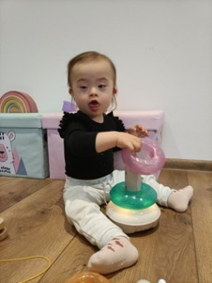Úsek výchovy - poskytuje výchovu a zabezpečuje vzdelávanie prostredníctvom špeciálnej základnej školy prijímateľovi sociálnej služby, vytvára podmienky na výchovnú činnosť, plánuje a vyhodnocuje individuálny plán prijímateľov sociálnej služby, zodpovedá a zabezpečuje organizáciu práce podľa príslušného vzdelania a následných kompetencií. Vykonáva terapie.

Služba včasnej intervencie ( 5 zamestnancov na polovičný úväzok a 1 zamestnanec na plný úväzok) – poskytuje špeciálne sociálne poradenstvo, sociálnu rehabilitáciu, stimuláciu komplexného vývinu dieťaťa so zdravotným postihnutím, terapiu Snoezelen, poradenskú činnosť pre rodičov, vytváranie komunity a pomoc pri začleňovaní do spoločnosti. Službu včasnej intervencie vykonávajú špeciálni pracovníci, pracovníci sociálnej rehabilitácie a sociálna pracovníčka.

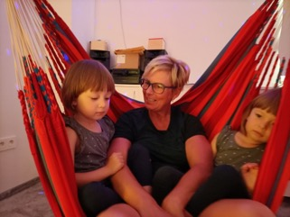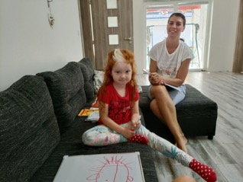

**Poslanie**

NOVÝ DOMOV, n.o. poskytuje dva druhy služieb, a to poskytovanie sociálnej služby na riešenie nepriaznivej sociálnej situácie z dôvodu ťažkého zdravotného postihnutia alebo nepriaznivého stavu v zariadení – domov sociálnych služieb a tiež službu na podporu rodiny s deťmi – službu včasnej intervencie.

Poslaním nášho zariadenia je poskytovať kvalitné sociálne služby na profesionálnej úrovni osobám so zdravotným znevýhodnením a ich rodinám, ktoré sa ocitli v nepriaznivej sociálnej situácií, na základe ich individuálnych potrieb, možností zariadenia a v súlade s platnou legislatívou.

Poslaním služby včasnej intervencie, ktorú poskytujeme je pomoc a podpora dieťaťu v rannom veku a tiež podpora a vedenie jeho rodiny k samostatnosti a nezávislosti.

**Vízia**

Víziou zariadenia NOVÝ DOMOV, n. o. v Prievidzi je neustále zlepšovať kvalitu života prijímateľov sociálnych služieb. Profesionálnym postojom zariadenia a odbornou prácou zamestnancov deklarovať prístup, ktorý rešpektuje individualitu každého človeka. Poskytovať také služby, ktoré zachovávajú ľudskú dôstojnosť, aktivizujú k posilneniu sebestačnosti a podporujú začlenenie do prirodzeného prostredia komunity. Nahradiť zriadenie „novým domovom“, ktorý im poskytne lásku, istotu a pocit bezpečia.

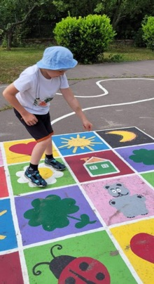Víziou služby včasnej intervencie je, aby rodiny s dieťaťom s rizikovým vývinom, alebo zdravotným postihnutím dostali včas potrebnú a odbornú podporu. Pristupovať k týmto rodinám s plným rešpektom a s cieľom ich plnohodnotného života a zapojenia sa do spoločnosti.

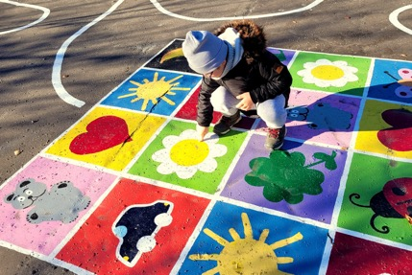

Vízia je vyjadrená aj v podobe, ktorá je pre našich prijímateľov a ich rodinných príslušníkov zrozumiteľnejšia

**Vízia DSS NOVÝ DOMOV, n. o.**

**KVALITA ŽIVOTA**

**PERSONÁL**

- osobný a láskavý prístup

- odborný prístup

Poskytovanie sociálnej starostlivosti v DSS NOVÝ DOMOV

Nový domov, n. o. prevádzkuje DSS pre deti, mládež a dospelých s mentálnym a viacnásobným postihnutím. V roku 2022 sme prijali 1 novú maloletú prijímateľku na ambulantnú formu poskytovania sociálnej služby a 1 prijímateľ rozviazal zmluvu o poskytovaní sociálnej služby ambulantnou formou. Kapacita zariadenia v roku 2022 bola 14 miest formou týždenného pobytu a 11 miest ambulantnou, dennou formou. V DSS poskytujeme základnú sociálnu starostlivosť, ale aj doplnkové služby vyplývajúce zo Zákona č. 448/2008 a jeho noviel o sociálnej pomoci.

Starostlivosť aj odbornú činnosť zabezpečujeme prostredníctvom stabilizovaného tímu kvalifikovaných zamestnancov, ktorými sú: 3 špeciálni pedagógovia/ pracovníci sociálnej rehabilitácie, 1 inštruktor sociálnej rehabilitácie, 1 pracovník pre rozvoj pracovných zručností, 1 sociálny pracovník, 3 zdravotní pracovníci, 2 opatrovateľky.

Našou snahou je vytvárať pre deti a rodinu podmienky pre ich sociálnu integráciu. Vytvárame podporné aktivity pre vývoj dieťaťa, zabezpečujeme výchovné poradenstvo, sociálnu rehabilitáciu, edukáciu, rôzne druhy terapie, vytvárame voľno-časové aktivity a zároveň ich vedieme k samostatnosti a rodinnému spôsobu životu.

Pre školopovinné deti je zabezpečený program vzdelávania prostredníctvom špeciálneho pedagóga zo Spojenej školy internátnej v Prievidzi v priestoroch DSS.

Terapie v rámci poskytovania soc. služieb

Muzikoterapia- liečba zvukom a hudbou

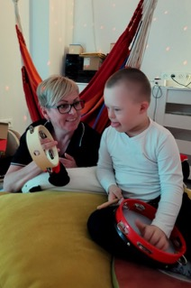Muzikoterapiu môžeme tiež jednoducho charakterizovať aj ako liečebnú metódu, využívajúcu hudbu ako prostriedok terapie, ktorá zlepšuje fyzické a psychické zdravie, znižuje napätie počas terapie, navodzuje príjemnú atmosféru, zvyšuje predstavivosť a koncentráciu, vedie k relaxovaniu a odkloneniu pozornosti od rušivých vplyvov, k posilneniu expresie (vyjadrenia) a nakoniec ju môžeme chápať aj ako náhradnú formu verbálnej komunikácie.

Hudba otvára široké možnosti sebavyjadrenia, intuitívne hudobné tvorenie a spontánnym spôsobom hry na jednoduchých hudobných nástrojoch vyjadriť rôzne druhy emócii. Zároveň poskytuje hlboký zážitok relaxácie, čo napomáha k  celkovému uvoľneniu spazmov v tele, upokojeniu mysle a emócií. Liečenie veľmi závisí na vzájomnej spolupráci muzikoterapeuta s prijímateľom. V našom zariadení často využívame relaxačnú i meditačnú hudbu na uvoľnenie mysle a vnímanie svojho tela.

Rezonančná terapia

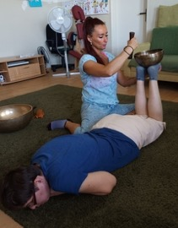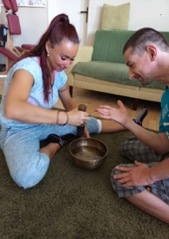V našom zariadení v rámci muzikoterapie požívame tibetské misky. Tibetské spevácke misky sa používajú na hlbokú relaxáciu či redukciu stresu. Tóny nastavujú "frekvenciu nasledujúcu po odozve", ktorá vytvára vyváženie ľavej a pravej mozgovej hemisféry.  Vibrácie majú veľkú energetickú silu a dokážu uvoľniť napätie v bolestivých miestach. Jej zvuk synchronizuje mozgové vlny a uvoľňuje napätie medzi hemisférami, obnovuje harmonické frekvencie tela a jeho orgánov. Misy produkujú vlnové vzorce, aké produkuje mozog. Pomáhajú dosiahnuť stav uvoľnenia a relaxácie. Prijímatelia sa tiež aktívne zapájajú do hrania na tibetských miskách.

Hĺbková bunková terapia

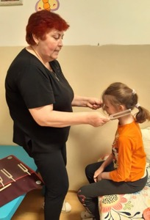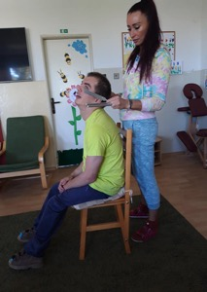Cieľom muzikoterapie, ako terapeutickej metódy je pomocou zvukov pozitívne ovplyvniť psychický a fyzicky stav človeka. Muzikoterapia môže byť pasívna ako napr. počúvanie hudby alebo aktívna napr. hranie, spev, či bunková - pôsobenie zvuku a jeho vibrácií na bunky živých organizmov. Špecifické zvukové vlny, ktoré prenikajú telom (pokiaľ zdroj ich vysielania je blízko tela), dochádza v jeho bunkách k vibrácií, ktorá dokáže navrátiť zdravie, posilniť telo a pomôcť mu stať sa odolnejším voči vonkajším vplyvom, chorobám. Na tomto princípe je založená hĺbková bunková muzikoterapia. Naše telo je ako „hudobný nástroj“, ktoré môžeme práve pomocou terapeutických ladičiek opäť vyladiť na jeho základný tón. Rovnako vibrácie terapeutických ladičiek nám umožňujú harmonizovať telo, myseľ a dušu a aktivovať samoliečivé schopnosti organizmu. Ladičky teda pôsobia na človeka celistvo. Cieľom je opäť dostať telo do fyzickej a psychickej rovnováhy. Terapeutické ladičky sú kovové vidlice, ktoré úderom o tvrdú gumovú podložku alebo o ruku rozkmitajú a následne vydávajú príjemné chvenie, ktoré je možné počuť. Každá ladička ma presne stanovený kmitočet (frekvenciu) a od toho sa odvíjajú jej terapeutické vlastnosti.

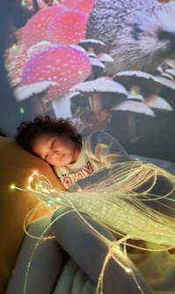Snoezelen terapia

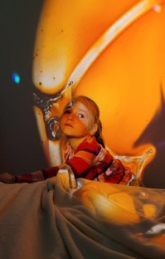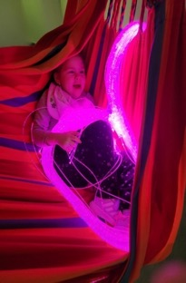Snoezelen je multifunkčná metóda, ktorá sa realizuje v obzvlášť príjemnom a upravenom prostredí a prostredníctvom svetelných a zvukových prvkov, vôní a hudby vyvoláva zmyslové pocity. Tieto prvky môžu pôsobiť na najrôznejšie oblasti vnímania uvoľňujúco, ale aj stimulujúco. Táto cielene vytvorená ponuka zmyslových podnetov ako terapeutický orientovaný prístup sa vykonáva prostredníctvom špeciálneho odborníka (pedagóg s doplnkovou kvalifikáciou pre Snoezelen). Snoezelen terapiu praktizujeme v pokojnej, uvoľnenej a príjemnej atmosfére, kde sú zmysly stimulované hudbou, svetelnými efektami, príjemnými vôňami s možnosťou polohovania, bazálnej stimulácie a stimulovania vestibulárneho systému.

Snoezelen terapia má pozitívne výsledky najmä v oblasti zmyslového vnímania, schopnosti relaxovať, redukcie stresu a stereotypného správania, a pod. Z dôvodu odlišnosti jednotlivých PSS je využitie Snoezelenu ako terapeutického prístupu veľmi individuálne, jeho ciele a techniky závisia od cieľov terapie a možností PSS. Slúži ako opatrenie na prekonávanie, poprípade kompenzáciu porúch správania a na podporu osobnosti a kompetencií PSS.

V našom zariadení máme zriadenú Snoezelen miestnosť bielu, je prispôsobená potrebám našich prijímateľov. Prvky snoezelen používame aj mimo miestnosti snoezelen, na čo naši prijímatelia reagujú veľmi pozitívne.

Prvky Ergoterapie

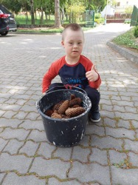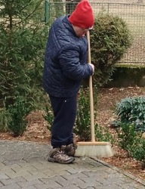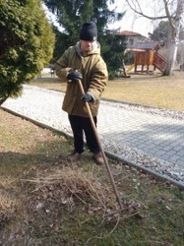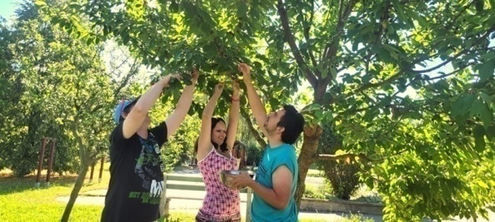Ergoterapia – Človek je bio-psycho-sociálny jedinec, ergoterapia sa zameriava na liečbu všetkých zložiek ľudskej osobnosti. Rozvíjanie nejakej záľuby, schopnosť a ochota spolupracovať sú jej veľmi dôležitou súčasťou. Využívame ju ako liečbu pracovnou činnosťou, s cieľom podporiť a celkovo zlepšiť zdravie a celkový pocit pohody. Prostredníctvom zapájania prijímateľov do zmysluplných a tvorivých činností sa snažíme rozvíjať ich motorické, kognitívne, komunikačné, sociálne schopnosti, zručnosti, návyky a osobnosť. Zmyslom zapájania prijímateľov do činností je funkčná úprava poruchy, ako je udržanie alebo zväčšenie rozsahu pohybu a svalovej sily. Prijímatelia zdokonaľujú svoje zručnosti podľa druhu postihnutia

a záujmu. Táto činnostná terapia vytvára u prijímateľov predpoklady k väčšej sebestačnosti, sebarealizácie, k aktívnemu začleneniu sa do spoločnosti a vnútornému naplneniu prežívania zmysluplnosti. Podstatou je pocit užitočnosti a zmysluplnosti práce – sústreďujeme sa na to, aby prijímateľ v rámci možností vnímal svoj podiel na finálnom výrobku. V DSS NOVÝ DOMOV využívame aj prvky pracovnej terapie (v exteriéri). Je to liečebný postup formou zamestnávania, kde ide o pracovnú činnosť s cieľom dosiahnutia zlepšenia funkcií organizmu. Terapia prácou zahŕňa práce v areáli zariadenia – starostlivosť o kvety, bylinkové záhony, zametanie chodníkov, hrabanie lístia a pokosenej trávy, zbieranie šišiek, plenie buriny, okopávanie odhŕňanie snehu- skrášľovanie vonkajšieho prostredia. Takouto prácou si prijímatelia vytvárajú osobný vzťah k prostrediu, ktorého sú súčasťou. Prvky ergoterapie sú zahrnuté v sociálnej rehabilitácií u niektorých prijímateľov.

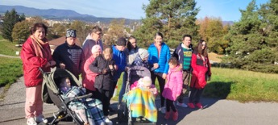Prvky Fyzioterapie

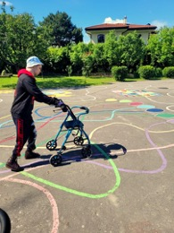V rámci fyzioterapie je v našom zariadení aplikovaná široká škála liečebných procedúr a terapii s cieľom dosiahnuť u prijímateľov stav relatívneho zdravia, zmiernenia a minimalizovania následkov postihnutia, resp. zdravotný stav stabilizovať a tým predchádzať vzniku regresného procesu.

Fyzioterapia v DSS pozostáva z liečebnej rehabilitácie:

– liečba pohybom (pravidelné vychádzky do okolia zariadenia)

* dýchacia gymnastika,
* mobilizačné a mäkké techniky
* masáže
* liečebný telocvik.

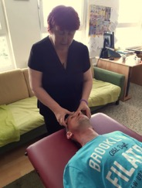

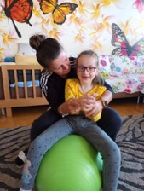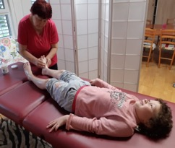

Bazálna stimulácia

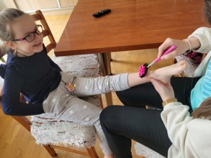Bazálna stimulácia je komunikačný, interakčný a vývoj podporujúci stimulačný koncept, ktorý sa orientuje na všetky oblasti ľudských potrieb. Bazálna stimulujúca ošetrovateľská starostlivosť sa prispôsobuje veku a stavu klienta. Uplatňuje sa hlavne pri starostlivosti o deti a dospelých v oblasti zmyslového vnímania, deti a dospelých s ťažkými zmenami v oblasti hybnosti a komunikácie. Cieľom bazálnej stimulácie je vďaka zmyslovej stimulácii a pohybu umožniť vznik nových neuronálnych spojení v mozgu, teda učenie. Takáto stimulácia umožňuje tiež nadviazať komunikáciu s klientom, ktorá môže byť na verbálnej, ale aj neverbálnej úrovni. Dôležitý je jednotný prístup všetkých zamestnancov ku prijímateľovi. Stimulácia znamená ponúkanie podnetov všade tam, kde si jednotlivec nedokáže zabezpečiť dostatočný prísun podnetov. Je to forma celostnej, na telo sa vzťahujúcej komunikácie u ľudí s výraznými obmedzeniami. Vykonáva ju zaškolený pracovník, ktorý usmerňuje ostatných zamestnancov v prístupe k jednotlivým prijímateľom. Pri bazálnej terapii využívame rôzne materiály

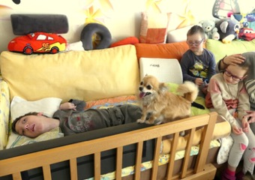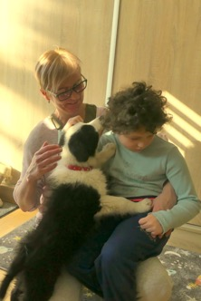Canisterapia – (lat. canis = pes) je jednou z foriem animoterapie. **Ide o podpornú psychoterapeutickú metódu, pri ktorej sa využívajú špeciálne vycvičené psy.** Jej podstatou je liečebný efekt kontaktu človeka so psom – motivácia k aktivite, alebo naopak upokojenie, asistencia pri výkone určitých činností. Pes je dobrým stimulátorom pozitívnych psychických a sociálnych zmien. Môže prebiehať v rôznych formách, pričom niektoré z nich sú fyzioterapeuticky založené. Táto terapia pôsobí na pozitívne zmeny v oblastiach ako prežívanie, nadväzovanie vzťahov, kognitívne a motorické funkcie, verbálne a neverbálne komunikačné funkcie, stimulácie telesných funkcií. **Pre ľudí s hyperaktivitou je pes** ideálnym spoločníkom, dokáže ich upokojiť a pomáha udržiavať ich pozornosť, napríklad pri hre, aportovaní, kŕmení a podobne. **Klient sa pri psovi dokáže uvoľniť** a následne koncentrovať na to, čo sa od neho vyžaduje. Nevníma ho ako autoritu, ale ako spojenca a dokáže aj prostredníctvom neho pracovať so svojimi pocitmi. V zariadení DSS NOVÝ DOMOV canisterapiu vykonáva externý kvalifikovaný canisterapeut.

Prvky arteterapie

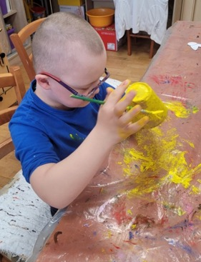Metóda, v ktorej ide o proces terapie aktívnou alebo receptívnou formou, pôsobí ako komunikačné médium, umožňuje PSS vyjadriť svoj pocity inou než verbálnou cestou. V arteterapii je dôležitá tvorba, proces vzniku, zážitok z výtvarného vyjadrenia. Ľuďom s mentálnym postihnutím však prináša i určité obohatenie ich života. Aby sme u nich dosiahli pozitívne zmeny, musíme mať na pamäti, že výtvarné zručnosti nie sú dôležité, ale cieľ, ktorý si počas procesu areteterapie určíme a snažíme sa ho naplniť. Chápeme to ako podpornú terapiu v realizujúcej spolupráci s inými metódami: s prvkami muzikoterapie, pohybovou terapiou alebo verbálnou terapiou, nie ako jediný, samostatne stojaci liečebný prostriedok.

Prvky Biblioterapie

Biblioterapiu- môžeme jednoducho charakterizovať ako liečbu prostredníctvom kníh. Je to metóda, ktorá využíva účinky čítania na podporu psychického zdravia prijímateľa. Má za úlohu posilniť a obohatiť emocionálne zdroje prijímateľov, aby si vedeli lepšie poradiť s ťažkosťami. Knihy v sebe ukrývajú kúzlo, ktoré nás dokáže preniesť do iného sveta, prinášajú cenné informácie, napomáhajú osobnostnému rozvoju a uvoľňujú psychické napätie. Takto môžu prijímatelia konfrontovať vlastné názory s názormi hrdinov, ale aj s ostatnými v skupine a spoločne hľadať rozličné riešenia konfliktov. Spoločné čítanie vyvoláva pocit blízkosti a príležitosť k dôverným rozhovorom. Často sa využíva technika nedokončených príbehov, kde klient môže pokračovať a hodnotiť aký význam by malo pre hrdinu dané riešenie alebo iné, ktoré sa navrhne.

Prvky Dramatoterapie

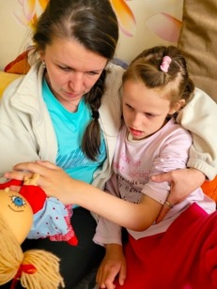Dramatoterapiu ako liečebno-výchovnú metódu možno využiť pri riešení problémov a konfliktov v oblasti medziľudských vzťahov, pri nesprávanom sebahodnotení, absencií pozitívnych spoločenských hodnôt a modelov správania. Je to metóda využívajúca rôzne formy hrania divadla – psychodrámu, sociodrámu, bábkové divadlo, rolové hry, pantomímu, etudy.

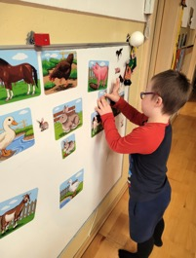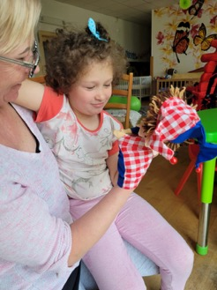Využíva sa pri integrovaní prijímateľov s telesným, ale aj duševným postihnutím. Cez hranie rolí si môžu prijímatelia efektívne riešiť problémy ,rozvíjať sociálne cítenie, tvorivosť, prehlbovať spoluprácu, vzájomné vzťahy v skupine, uľahčovať pochopenie druhých, uvoľniť sa, formovať postoje. Táto technika rozvíja osobnosť ako celok, prispieva k zdokonaľovaniu komunikácie, k zvýšeniu sebaúcty, spontánnosti, k zvýšeniu schopnosti empatie, zníženiu citlivosti na odmietnutie či kritiku, umožňuje osvojovanie si prakticky a modelovo sociálne role, rozvíja aktivitu, potreby, návyky a v neposlednom rade aj tvorivosť. Poznanie jedinca prebieha cez aktivitu, potreby, návyky a v neposlednom rade aj tvorivosť. Poznanie jedinca prebieha cez emočne ladenú skúsenosť, prežívanie s plným rešpektovaním individuality a potrieb. Dramatoterapeutické aktivity zahŕňajú všetky prostriedky a techniky, ktoré využívajú niektorú z foriem dramatického prejavu ako sú napr. neverbálne techniky, dramatizácia, bábková a maňušková hra.

Edukácia

Do procesu výchovy a vzdelávania detí vnášame aj prvky z pedagogiky typu Montessori, ktorej základom je rozvoj dieťaťa podľa jeho individuálnych potrieb. Zahŕňa v sebe nielen filozofiu rozvoja dieťaťa, ale hlavne konkrétne praktické postupy s množstvom pomôcok. Jedným zo základných princípov tejto metódy je prispievať k tomu, aby dieťa vlastnými silami a svojim tempom získavalo nové vedomosti, skúsenosi a schopnosti, pričom mu vytvárame preto tie najlepšie podmienky. Jedným z vhodných podmienok je napr. vytvoriť dieťaťu taký priestor, v ktorom sa môže venovať takej činnosti , v ktorej sa cíti byť najúspešnejší. Vzdelávanie školopovinných detí zabezpečujeme v spolupráci so Špeciálnou základnou školou v Prievidzi u nás v zariadení, kde je vytvorené elokované pracovisko. Výchova a vzdelávanie nielen školopovinných detí, ale všetkých prijímateľov prebieha dopoludnia prostredníctvom našich špeciálnych pedagógov a je prispôsobená ich možnostiam a schopnostiam a rešpektujúca ich záujmy.

Stimulácia reči – prostredníctvom AAK programu (program GRID3)

Grid 3 je špeciálny program pre AAK (náhradnú komunikáciu) na hlasový výstup v SLOVENČINE (slovenský hlas, slovenská klávesnica). Obsahuje interaktívne učenie.

Komunikácia prostredníctvom predmetového komunikačného panelu

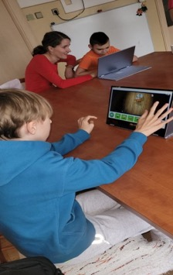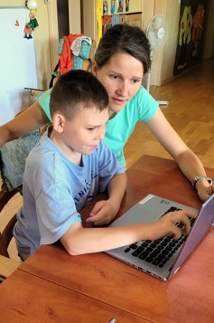Pre niektoré deti s PAS, je ťažké naučiť sa vnímať obrázky a používať kartičkový systém na vyjadrenie svojich potrieb. V zariadení máme deti s poruchami autistického spektra nehovoriace a v snahe naučiť ich vyjadriť základné potreby, sme sa rozhodli používať predmetový komunikačný panel. Predmetový komunikačný panel nemusí vyhovovať všetkým deťom s PAS, ale na pochopenie je pre nich prirodzenejší ako obrázkový. Predmety vyberáme podľa reálnej potreby dieťaťa. Každé dieťa potrebuje individuálny čas na pochopenie predmetovej komunikácie.

Poskytovanie Služby včasnej intervencie

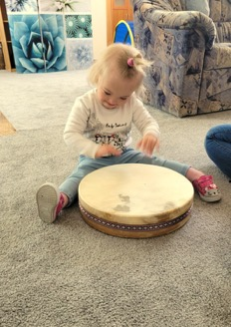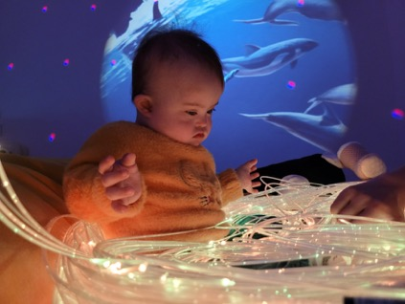Táto sociálna služba je vymedzená odbornými činnosťami ako sú sociálne poradenstvo, sociálna rehabilitácia, ale aj stimulácia vývoja dieťaťa so zdravotným postihnutím terénnou formou v prirodzenom prostredí dieťaťa. V prípade potreby a záujmu sa vykonávajú aj konzultácie s rodičmi v priestoroch DSS. Frekvencia takýchto konzultácií je individuálna podľa potreby a náročnosti problémov v rodine, nakoľko služba včasnej intervencie je určená práve aj pre rodinu, nielen pre dieťa so zdravotným znevýhodnením. V rámci včasnej intervencie ponúkame poradenskú podporu rodičom a ďalším blízkym osobám v rovine špecializovaného sociálneho poradenstva, psychologického a liečebno-pedagogického poradenstva, sociálnu rehabilitáciu. Sprostredkúvame kontakty so spoločenským prostredím, s lekármi a zdravotníckymi zariadeniami.

Ďalej ponúkame komplexnú stimuláciu vývinu dieťaťa, najmä inštruktážou pri nácviku a upevňovaní zručnosti dieťaťa s cieľom maximálne využiť zdroje dieťaťa a rodiny v oblasti kognitívnej, senzorickej, motorickej a sociálnej. Sociálnu inklúziu a sociálnu rehabilitáciu, najmä pomoc rodine nájsť si svoje miesto v komunite, kde žije a pomoc pri obnovení alebo upevnení vzťahov v rodine. Ponúkame požičiavanie didaktických a stimulačných pomôcok, poskytujeme možnosť návštevy multisenzorickej miestnosti Snoezelen.

V roku 2022 sme službu včasnej intervencie poskytli 17-tim rodinám s deťmi so zdravotným znevýhodnením, s narušenou komunikačnou schopnosťou či so zaostávaním vo vývine.

Kultúrno- spoločenské aktivity v NOVOM DOMOVE

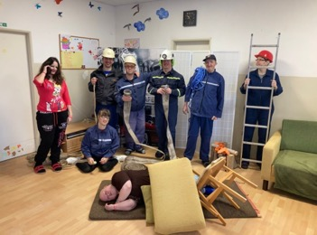Február 2022– Hasenie požiaru - hasičské predstavenie hrané našimi klientmi – hra na role – Teatroterapie

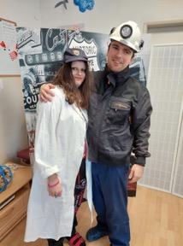

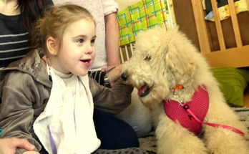Február 2022 – Canisterapia v Novom domove pod vedením vyškolenej externej canisterapeutky Eriky

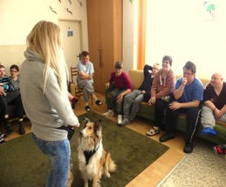

Február 2022 - Fond Dr. Klauna- predstavenie „Rozprávkový bál“

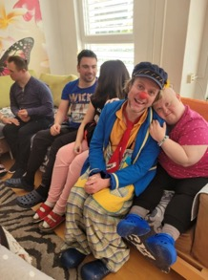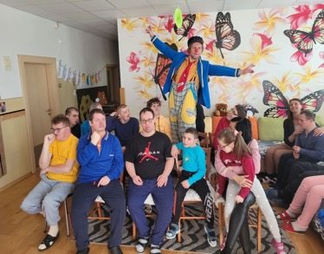Marec 2022 – Fond Dr. Klauna – predstavenie - ,,Klaun – Kúzelníkom“

Marec 2022 – Policajná návšteva – hra na role – Teatroterapia

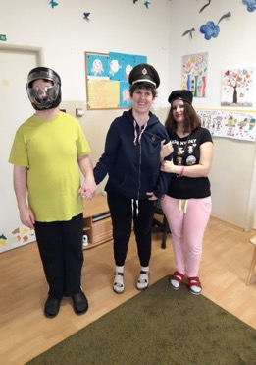

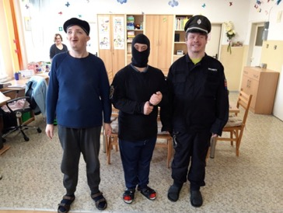

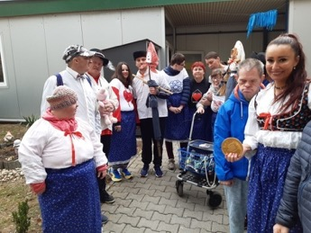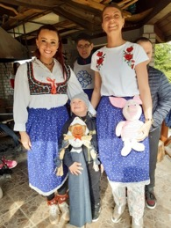Apríl 2022 – Vynášanie Moreny sprevádzaný tancom a spevom

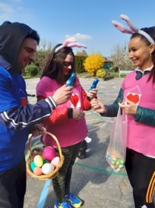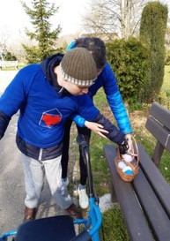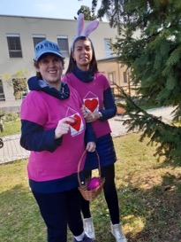Apríl 2022 – Hľadanie stratených veľkonočných vajec

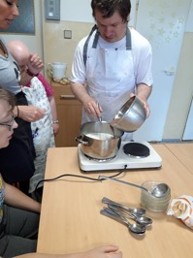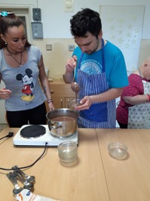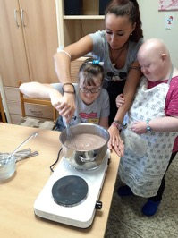Apríl 2022 – Varenie pudingu – Ochutnávka

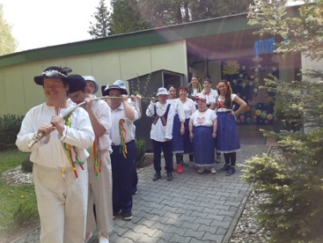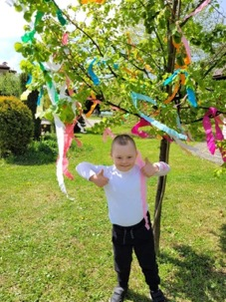Máj 2022 – Stavanie „Mája“ v Novom domove

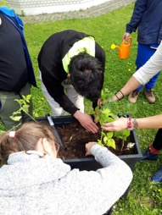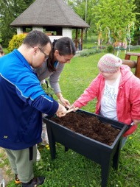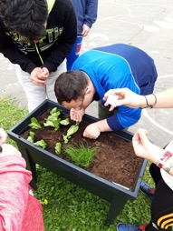Máj 2022 – Sadenie byliniek a zeleniny do vyvýšených záhonov

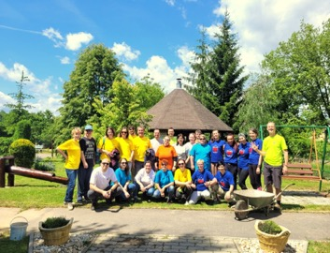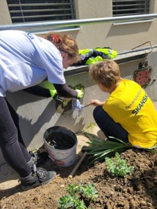Máj 2022 -projekt,, PODAJ RUKU“ – dobrovoľníci z firmy SKANSKA a.s.

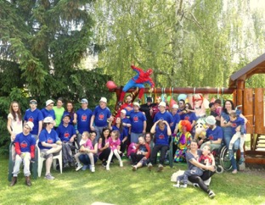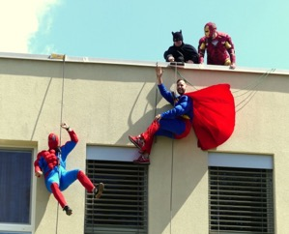Jún 2022- oslava MDD- program spevácke vystúpenie a „SUPERHRDINOVIA“

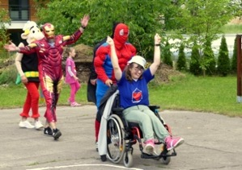Návšteva v ZOO Bojnice – krásny výlet spojený z poznávaním divých zvierat žijúcich v zajatí

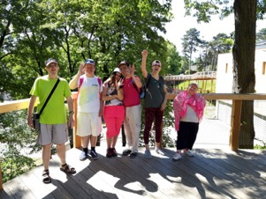

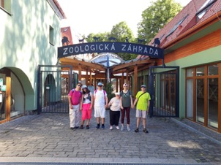

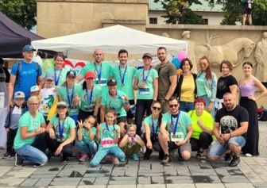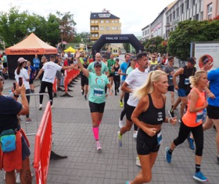Júl 2022 – YOUNG RUN – beh zamestnancov za , ,Nový domov“ – 2. ročník

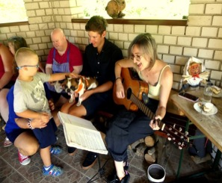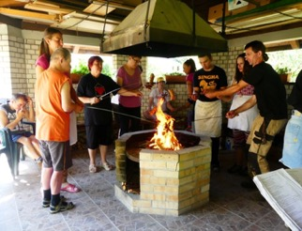Júl 2022 – Letná opekačka s gytarou a spevom s našou dlhoročnou kamarátkou Dominikovu

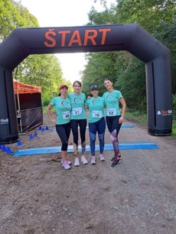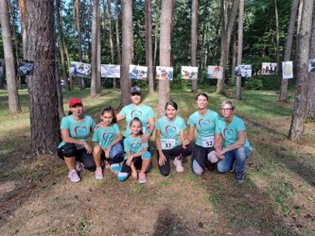September 2022 – Charitatívny beh podpora fungovania hospicu sv. Lujzy – za Nový Domov boli bežať 4 zamestnankyne

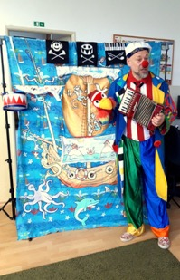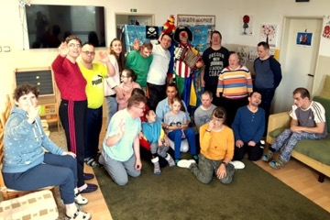September 2022 – Fond Dr. Klauna – Predstavenie ,, Pirátislava“

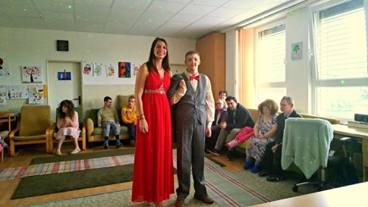September 2022 – Módna prehliadka v Novom domove – prijímatelia soc. s. a zamestnanci n.o.

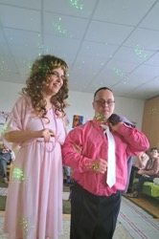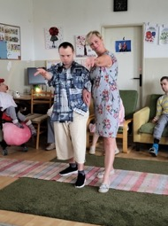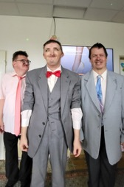

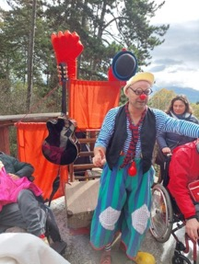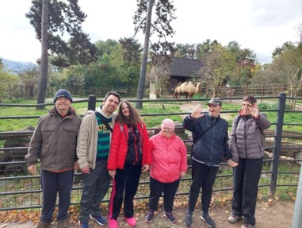Október 2022 – Podujatie ,, Klauni v ZOO“ – krásna akcia v ZOO Bojnic

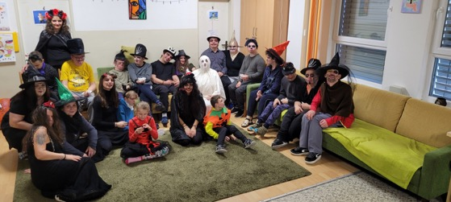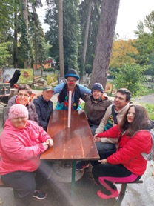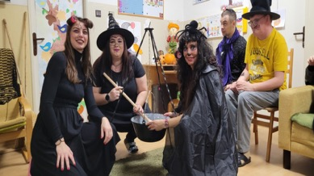November 2022 – Halloween - varenie zázračného lektvaru

November 2022 – Predvianočné trhy v NOVOM DOMOVE

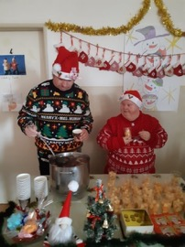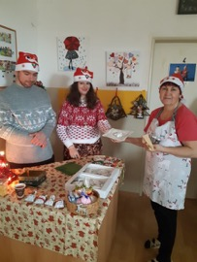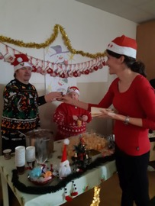

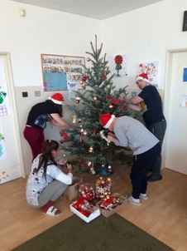December 2022 – Ozdobovanie vianočného stromčeka a príprava vianočných darčekov pre rodičov

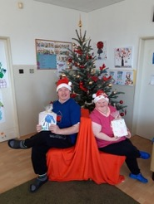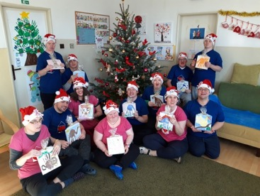

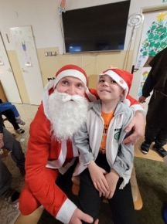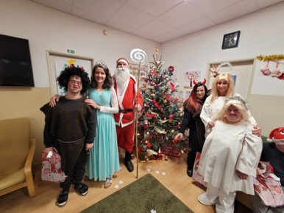December 2022 – Mikulášske predstavenie a sladká odmena v podobe mikulášskych balíčkov

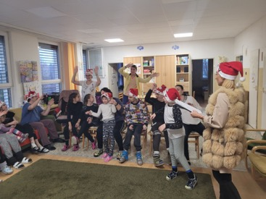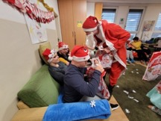December 2022 – Spevácke vianočné vystúpenie opernej speváčky

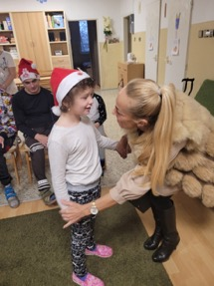

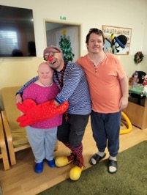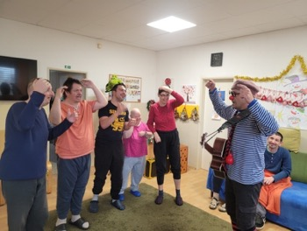December 2022 – Fond Dr. Klauna predstavenie ,, Klaun Lupi, celkom hlúpy“

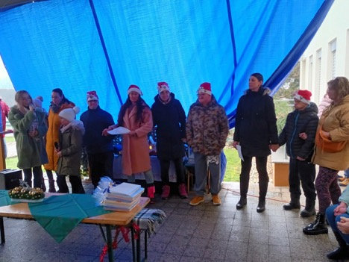December 2022 – 1. ročník vianočného posedenia s rodičmi a prijímateľmi pri voňavej kapustnici a sladkom punči.

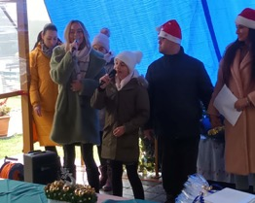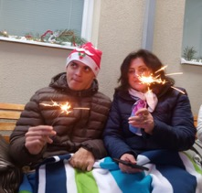

Hospodárska činnosť

... čo sa podarilo ...

Počas roku 2022 nás a našu činnosť i naďalej ovplyvňoval strašiak menom ,,COVID – 19.“ Postupovali sme na základe opatrení vlády a snažili sa brániť prenosu a šíreniu ochorenia COVID -19. Krízový tím vytvorený z  rady zamestnancov monitoroval situáciu v zariadení a upravoval aktuálne opatrenia. I napriek našej maximálnej snahe eliminovať ochorenie, bolo naše zariadenie v povinnej karanténe od 25.02.2022 do 06.03.2023 z dôvodu zistenia pozitivity na COVID-19 u dvoch zamestnancov a dvoch prijímateľov sociálnej služby.

Počas celého roka prebiehalo priebežné testovanie antigénovými testami, používali sme germicídne žiariče a čističku vzduchu, okrem pravidelnej dezinfekcie priestorov, hračiek a nábytku. Školenia zamestnancov prebiehali väčšinou formou webinárov. Postupne ako na Slovensku klesala infekčnosť, zmierňovali sa aj opatrenia prijímané vládou SR.

Aktívne sme sa zapojili do získavania 2% podielu zo zaplatených daní za rok 2021

Projekt ,, Knižnica“ – i naďalej sme pokračovali v tomto projekte a podľa finančných možností dopĺňali našu knižnicu o odbornú literatúru.

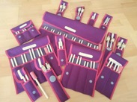Projekt – ,, Hĺbková bunková muzikoterapia“ – bol úspešný a schválený. Dostali sme dotáciu z Mesta Prievidza v sume 700 eur. Cieľom projektu je dosiahnuť liečivé spojenie zvuku a vibrácie v liečivých frekvenciách zvukovo-vibračných rezonančných ladičiek. Je to metóda, ktorá spojením týchto dvoch elementov, priaznivo pôsobí na ľudské zdravie, psychickú pohodu, zharmonizuje telo, myseľ a dušu.

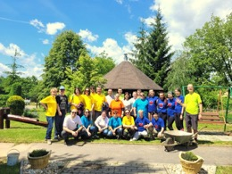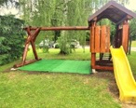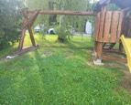,,PODAJ RUKU" - dobrovoľnícky deň 26.05.2022 SKANSKA SK a.s. Aj v roku 2022 v rámci firemného dobrovoľníckeho programu k nám prišli zamestnanci firmy SKANSKA SK a.s. pomôcť skrášliť a upraviť areál nášho zariadenia. Naši prijímatelia trávia veľa času práve vo vonkajších priestoroch zariadenia, a preto sa veľmi tešíme, že spoločnou prácou sa nám podarilo vytvoriť krajšie a príjemnejšie prostredie. Veľké ĎAKUJEME patrí všetkým dobrovoľníkom aj zamestnancom Nového domova, ktorí sa spoločne podieľali na tejto krásnej akcii.

Júl 2021 – YOUNG RUN -  „Mladé srdce žije v každom z nás“ 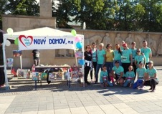

V nedeľu 10. júla 2022 sa na Námestí slobody v Prievidzi konal 2. ročník bežeckého podujatia, ktoré organizovali štyria mladí študenti Gymnázia, Nedožerského v Prievidzi. Podujatie malo aj charitatívny rozmer. Naši zamestnanci, priatelia, rodinní príslušníci zamestnancov aj PSS sa rozhodli podporiť NOVÝ DOMOV tým, že sa zúčastnili bežeckých pretekov YOUNG RUN. Naše zariadenie sme prezentovali pri stánku prostredníctvom fotiek a letáčikov.

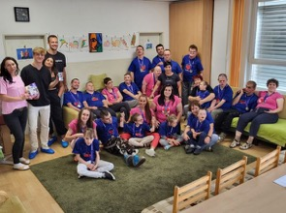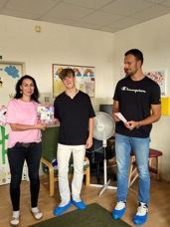September 2022 – Oficiálne odovzdanie finančného daru od mladých organizátorov YOUNG RUN v sume 500 eur.

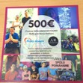

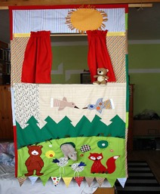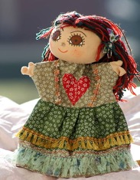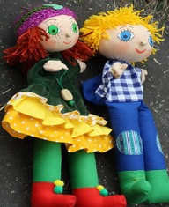Október 2022 – Projekt ,,Dramatoterapia a Teatroterapia“. Hlavným cieľom tohto projektu bolo prostredníctvom dramatizácie, improvizácie a hrania rolí pôsobiť na optimalizáciu interpersonálnej percepcie, na zvyšovanie sociálnej senzitivity, sociálnych komunikačných (neverbálnych) a rečových (verbálnych) schopností umožniť naším prijímateľom sociálnej služby zažívať rôzne situácie prostredníctvom maňušiek a tým získavať nové skúsenosti v bezpečnom prostredí. Predpokladaný rozpočet na realizovanie tohto projektu bol 800 eur. Časť v hodnote 500 eur bola hradená z daru od YOUNG RUN.

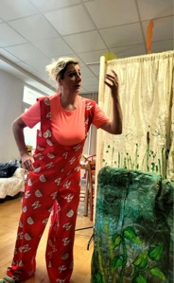September 2022 – Projekt „ Dramatoterapia – Divadlo vo výchove“ – žiadosť o dotáciu cez mesto Prievidza. Podstatou tohto projektu je divadelné predstavenie hrané profesionálnym hercom, ktoré je zamerané na vzdelávanie a výchovné ciele. Prostredníctvom dramatizácie, improvizácie a hrania rolí možno u detí, či dospelých so špeciálnymi potrebami pôsobiť na optimalizáciu interpersonálnej percepcie, na zvyšovanie sociálnej senzitivity, sociálnych komunikačných (neverbálnych) a rečových (verbálnych) schopností.

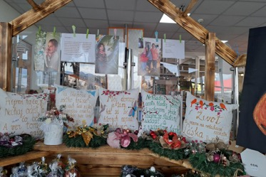December 2022 – Predvianočná výstava v predajni ,,OBI“ v Prievidzi – prostredníctvom našich ručne vyrábaných výrobkov sa prihovárame ľuďom a šírime informácie o poskytovaní sociálnej služby v DSS NOVÝ DOMOV.

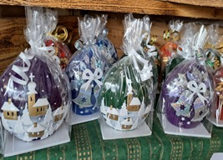

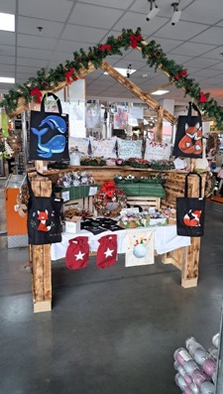

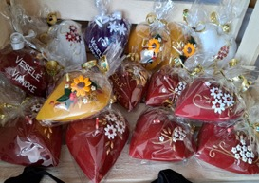

Vzdelávanie zamestnancov

V rámci projektu Národný projekt Podpora sociálneho začleňovania pre vybrané skupiny osôb so zdravotným postihnutím sme sa aktívne zapojili do vzdelávania zamestnancov. Jednalo sa väčšinou o vzdelávanie formou online na zlepšenie kvality poskytovaných služieb.

Pracovníci absolvovali tieto školenia :

* Interné školenia ohľadom preventívnych opatrení proti šíreniu ochorenia COVID-19
* Január 2022 – Inštruktor sociálnej rehabilitácie – akreditované vzdelávanie ( 1 pracovník)
* Február 2022 - ***Výber MŠ a pripravenosť dieťaťa s PAS na vstup do materskej školy*** – webinár - 2 pracovníčky
* Február 2022 – ***Špecifiká komunikácie s klientmi s mentálnym znevýhodnením a autizmom*** – ADEVEC – webinár - 2 pracovníčky
* Marec 2022 ***- Odborná príprava a metodická podpora poskytovateľov v národnom projekte Kvalita sociálnych služieb* –** webinár – 3 pracovníci
* Marec 2022 – Kurz hĺbkovej bunkovej muzikoterapie s použitím terapeutických ladičiek – prezenčne – MERKABA Tatry – 6 pracovníčok
* Máj 2022 – Supervízia – predchádzanie vyhoreniu zamestnancov
* Október 2022 – Ako vytvárať inkluzívne prostredie – online (Národný projekt Podpora sociálneho začleňovania pre vybrané skupiny osôb so zdravotným postihnutím) – 2 pracovníčky
* Október 2022– Zvyšovanie odbornosti v kompenzáciách ťažkého zdravotného postihnutia – online (Národný projekt Podpora sociálneho začleňovania pre vybrané skupiny osôb so zdravotným postihnutím) – 2 pracovníčky
* Október 2022 – interné školenie – Vćasná intervencia – 5 pracovníčok
* November 2022 – Ako vytvárať inkluzívne prostredie – online (Národný projekt Podpora sociálneho začleňovania pre vybrané skupiny osôb so zdravotným postihnutím) – 2 pracovníčky
* December 2022 – Senzorická integrácia ako podporný nástroj začleňovania detí a dospelých so zdravotným znevýhodnením – online (Národný projekt Podpora sociálneho začleňovania pre vybrané skupiny osôb so zdravotným postihnutím) – 2 pracovníčky

**Čo plánujeme v roku 2023...**

* Vytvorenie relaxačnej a zároveň senzorickej miestnosti s názvom ,, LESNÁ KRAJINKA“ s prvkami pre rozvoj senzorickej integrácie z jednej z izieb prijímateľov na dolnom oddelení na základe dopytu po ambulantnej forme poskytovania sociálnej služby pre školopovinné deti.
* Vypracovať projekt a podať žiadosť o dotáciu z MESTA PRIEVIDZA na materiálne vybavenie relaxačnej a senzorickej miestnosti s názvom ,, LESNÁ KRAJINKA“
* Pokračovať v projekte ,, Vyvýšené záhony“ a jeho následná realizácia – cieľ zapojiť PSS do starostlivosti o rastliny, ich sadenie, polievanie. Vytvárať vzťah k prírode.
* I naďalej pokračovať v projekte ,,Knižnica“ – dopĺňať odbornú literatúru s cieľom pomoci zamestnancom v ich samoštúdiu a rodičom detí so špeciálnymi potrebami.
* Skvalitnenie poskytovaných služieb zavedením dokumentačného systému v DSS
* Skvalitnenie ošetrovateľsko-opatrovateľskej činnosti efektívnym školením a vzdelávaním zdravotníckeho a opatrovateľského personálu
* Zvýšenie počtu odborných zamestnancov o psychológa na zabezpečenie poskytovania psychologických služieb pre PSS v zariadení a pre službu včasnej intervencie
* Stabilizovať tím pracovníkov a i naďalej zvyšovať ich odbornosť vzdelávaním.
* Znížiť počet miest pobytovej formy na 10 miest a navýšenie ambulantnej formy na 15 miest z dôvodu väčšieho záujmu o ambulantnú formu poskytovania sociálnej služby
* Zakúpenie nových didaktických pomôcok za účelom vzdelávania a rozvoja kognitívnych schopností PSS
* Zvyšovanie kvality života PSS a ich rodín – zvýšením dodržiavania ľudských práv PSS, viesť ich k sebarealizácií a aktivizácií na ponúknutých aktivitách, väčšej samostatnosti (zvyšovaním pracovných zručností prostredníctvom sociálnej rehabilitácie), zvýšením integrácie do komunity a tiež upevňovaním vzťahov s rodinou prostredníctvom rôznych spoločenských akcií
* Usporiadavať spoločné akcie a aktivity aj pre rodičov, zákonných zástupcov, či rodinných príslušníkov PSS ( spoločná opekačka v areáli zariadenia)
* Usporiadať Workshop pre rodičov s cieľom prezentácie odbornej terapie (hĺbková rezonančná terapia) s možnosťou vyskúšať si účinky zvukovej rezonancie aj na vlastnom tele.
* Usporiadať deň ,,Deň otvorených dverí“ – prezentácia zariadenia pre verejnosť
* Inovácia informačných prostriedkov – brožúr pre záujemcov o poskytnutie sociálnej služby v DSS a pre záujemcov o poskytovanie služby včasnej intervencii
* Inovácia webovej stránky zariadenia – aktualizácia jej obsahu a zverejňovanie potrebných dokumentov a tlačív, prepojenie s facebookovou stránkou
* vytvorenie obrázkovej formy prezentácie zariadenia a poskytovanie sociálnych služieb v našom zariadení tak, aby bola zrozumiteľná a pochopiteľná aj pre potencionálnych záujemcov o sociálnu službu.
* Zakúpiť automobil pre terénnu formu včasnej intervencie
* Aktívne sa podieľať na sieťovaní lekárov, MŠ a  poskytovateľov VI a pracovať na vzájomnej spolupráci
* I naďalej zlepšovať kvalitu poskytovaných sociálnych služieb
* Aktívne sa zapájať do vyhlásených výziev a projektov
* Vypracovávať projekty, ktoré si vieme zrealizovať aj sami
* Aktívne sa zapájať do získavania 2% podielu zo zaplatených daní
* Dodržiavať preventívne opatrenia proti šíreniu COVID-19
* Prostredníctvom plánovaných supervízií podporovať dobrú klímu na pracovisku a predchádzať vyhoreniu zamestnancov

Poďakovanie za pomoc a podporu ...

*Touto cestou by sme sa chceli poďakovať všetkým, ktorí nám nezištne a s veľkou láskou pomáhajú.*

*Veľké ďakujem patrí aj zamestnancom Nového domova za ich obetavú a náročnú prácu, ktorú robia s láskou a úctou k svojej profesii.*

*Poďakovanie patrí aj všetkým členom n.o., dobrovoľníkom, rodičom PSS a nasledovným sponzorom:*

* Peter Jarkovky Design
* SKANSKA SK a.s.
* Jozef Bobok – Stavba plus
* Ondrej Kmeť - REVMONT
* Viliam Perniš - DOMBYT
* Reštaurácia TROKADERO
* Mesto Prievidza
* COOP JEDNOTA
* ***Lidl Slovenská republika, v.o.s.***
* ***Ing. Peter Rambala***
* ***Nestlé Food, s.r.o. Prievidza***
* ***YOUNG RUN***

**SÚVAHA**

**Vybrané ukazovatele o majetku a záväzkoch**

|  |  |  |
| --- | --- | --- |
| **STRANA AKTÍV SÚVAHY**  (netto aktíva v celých eurách) | **ROK 2022** | **ROK 2021** |
| **MAJETOK SPOLU** | 205083,08 | 225560,17 |
| A. Neobežný majetok | 121060,66 | 128354,24 |
| A.1. Dlhodobý nehmotný majetok | 0 | 0 |
| A.II Dlhodobý hmotný majetok | 121060,66 | 128354,24 |
| A.III Dlhodobý finančný majetok | 0 | 0 |
| B. Obežný majetok | 83101,61 | 95883,96 |
| B.I Zásoby | 2442,04 | 1912,71 |
| B.II Dlhodobé pohľadávky | 0 | 0 |
| B.III Krátkodobé pohľadávky | 1777,71 | 2007,22 |
| B.IV Krátkodobý finančný majetok | 0 | 0 |
| B. V Finančné účty | 78881,86 | 91964,03 |
| C. Časové rozlíšenie – Náklady+príjmy bud. období | 920,81 | 1321,97 |

|  |  |  |
| --- | --- | --- |
| **STRANA PASÍV SÚVAHY**  (údaje v celých eurách) | **ROK 2022** | **ROK 2021** |
| **VLASTNÉ IMANIE A ZÁVÄZKY SPOLU** | 205083,08 | 225560,17 |
| A. Vlastné zdroje krytia | 173766,02 | 196347,06 |
| A.1 Základné imanie | 44549,17 | 44549,17 |
| A.II Rezervný fond | 2010,56 | 2010,56 |
| A.III Hospodársky výsledok za bežné účt.obdobie | -22581,04 | 8883,56 |
| A.IV Nerozdelený zisk/strata minulých rokov | 149787,33 | 140903,77 |
| B. Cudzie zdroje | 17031,50 | 12750,70 |
| B.I Ostatné dlhodobé záväzky | 0 | 0 |
| B.II Záväzky zo Sociálneho fondu | 259,25 | 187,84 |
| B.III Krátkodobé záväzky | 6877,58 | 7646,19 |
| B. IV Krátkodobé zákonné rezervy | 9894,67 | 4916,67 |
| C. Časové rozlíšenie – Výnosy budúcich období  - Výdavky budúcich období | 14181,33  104,23 | 15855,05  607,36 |
|  |  |  |

Komentár k súvahe - aktíva:

Nezisková organizácia hospodári s vlastným dlhodobým hmotným majetkom (nie prenajatým). Dlhodobý nehmotný majetok predstavuje najmä softvér.

Organizácia nevlastní akcie ani obchodný podiel v inej spoločnosti.

Vývoj stavu zásob je priaznivý, nedošlo k zvýšeniu ich stavu ani nárastu zásob bez pohybu nad jeden rok. Opravná položka k zásobám nebola tvorená.

Krátkodobé pohľadávky predstavujú neuhradené služby od klientov za mesiac december 2022, splatné v januári 2023 po odpočítaní preplatkov za sociálne služby za 2.polrok 2022 .

Časové rozlíšenie aktív predstavujú náklady budúcich období, a to najmä – poistné nehnuteľnosti za rok 2022, zaplatené licencie za online prístup a preplatok Stredoslovenská energetika a.s. za rok 2022.

Komentár k súvahe - pasíva:

Celé základné imanie organizácie v sume 44549,17 eur zapísané v registri. Vlastné imanie organizácie je v sume 173766,02 eur, a celkové záväzky sú v sume 17031,50 eur, čo značí, že organizácia hospodári prevažne s vlastnými zdrojmi. Organizácia vytvára zákonný rezervný fond.

Krátkodobé rezervy v sume 9894,67 eur sú nevyčerpané dovolenky zamestnancov za rok 2022 vrátane odvodov do zdravotnej a sociálnej poisťovne za rok 2022 a audit ÚZ za rok 2022.

Krátkodobé záväzky predstavujú záväzky voči  Ministerstvu práce sociálnych vecí a rodiny SR v súvislosti s krátením dotácií z dôvodu poklesu počtu prijímateľov sociálnych služieb a zároveň záväzky voči prijímateľom sociálnych služieb .

Organizácia nemá žiadne bankové úvery.

Časové rozlíšenie pasív predstavujú výnosy budúcich období, je to položka ktorá zahŕňa finančný príspevok od Ing. Jaroslava Bašku na vybavenie kuchyne DSS a zároveň výnos z inventúrneho prebytku dlhodobého majetku – prístupová cesta. Položka výdavky budúcich období predstavujú nevyfakturované dodávky, ktoré budú uhradené v roku 2023.

**VÝKAZ ZISKOV A STRÁT**

**Vybrané ukazovatele o výsledku hospodárenia**

|  |  |  |
| --- | --- | --- |
| (údaje v celých eurách) | **ROK 2022** | **ROK 2021** |
| **ČISTÝ OBRAT** |  |  |
| **Výnosy z hospodárskej činnosti spolu** | 339707,12 | 328630,97 |
| I. Tržby z predaja tovaru | 0 | 0 |
| II. Tržby z predaja vlastných výrobkov | 0 | 0 |
| III. Tržby z predaja služieb | 44653,52 | 41118,05 |
| IV. Aktivácia | 2685,18 | 2284,72 |
| V. Prijaté dary | 1851,80 | 1801,06 |
| VI. Dotácie | 283198,44 | 271784,28 |
| VII. Príspevky z podielu zaplatenej dane | 5704,99 | 10021,80 |
| VIII. Príspevky od fyzických osôb | 802 | 84 |
| IX. Ostatné výnosy z hospodárskej činnosti | 811,19 | 1537,06 |
| **Náklady na hospodársku činnosť spolu** | 362288,16 | 319747,41 |
| A. Náklady na obstaranie predaného tovaru | 0 | 0 |
| B. Spotreba materiálu, energie a neskladovateľné dodávky | 39088,78 | 32283,08 |
| C.Mzdové N+soc.a zdrav.poist.+ostatné soc.N | 297883,86 | 264568,80 |
| D. Služby | 15164,03 | 12081,28 |
| E. Osobné náklady | 0 | 0 |
| G. Odpisy a opravné položky k dlhodobému majetku | 7293,58 | 7888,88 |
| H. Zostatková cena predaného majetku a zásob | 0 | 0 |
| J. Ostatné náklady na hospodársku činnosť | 2857,91 | 2925,37 |
| **Výsledok hospodárenia z hospodárskej činnosti** |  |  |
| Výnosy z finančnej činnosti | 0 | 0 |
| Náklady na finančnú činnosť | 0 | 0 |
| **Výsledok hospodárenia z finančnej činnosti** | 0 | 0 |
| Celkový výsledok hospodárenia pred zdanením | -22581,04 | 8883,56 |
| Daň z príjmov splatná | 0 | 0 |
| Daň z príjmov odložená | 0 | 0 |
| **CELKOVÝ VÝSLEDOK HOSPODÁRENIA PO ZDANENÍ** | -22581,04 | 8883,56 |

Komentár k výkazu ziskov a strát (výsledovka):

Organizácia zaznamenala stratu z hospodárskej činnosti vo výške 22581,04 eur.

b) Informácie o udalostiach osobitného významu, ktoré nastali po skončení účtovného obdobia.

Organizácia neidentifikovala žiadne významné následné udalosti.

c) Informácie o predpokladanom budúcom vývoji účtovnej jednotky.

Budúci vývoj organizácie bude ovplyvnený požiadavkami trhu, na ktoré musíme primerane pružne reagovať. Očakávané celkové oživenie ekonomiky môže priaznivo ovplyvniť aj dopyt obyvateľstva po sociálnych službách.

d) Informácie o nákladoch na činnosť v oblasti výskumu a vývoja – ***bez náplne****.*

e) Informácie o nadobúdaní vlastných akcií, dočasných listov, obchodných podielov a akcií, dočasných listov a obchodných podielov materskej účtovnej jednotky – ***bez náplne****.*

f) Informácie o návrhu na rozdelenie zisku alebo vyrovnanie straty.

Organizácia vykázala za rok 2022 účtovnú stratu vo výške 22581,04 eur. Dosiahnutá strata účtovnej jednotky bude zaúčtovaná na základe Zápisnice z členskej výročnej schôdze na účet 429 ako nerozdelená strata minulých rokov. Rezervný fond je už vytvorený v maximálnej výške podľa Stanov n.o.

g) Informácie o údajoch požadovaných podľa osobitných predpisov – ***bez náplne.***

h) Informácie o tom, či účtovná jednotka má organizačnú zložku v zahraničí.

Organizácia nemá organizačnú zložku v zahraničí.

i) Finančné nástroje (§ 20 ods. 5 zákona o účtovníctve)

Organizácia nepoužíva finančné nástroje (napr. prevoditeľné cenné papiere, finančné rozdielové zmluvy, deriváty) podľa zákona č.566/2001 Z.z. o cenných papieroch v znení neskorších predpisov – preto nemá povinnosť uviesť špecifické **informácie o metódach riadenia rizík.**

j) Cenné papiere obchodované na regulovanom trhu (§ 20 ods. 6 a 7 zákona o účtovníctve).

Organizácia neemitovala cenné papiere (akcie), ktoré by boli prijaté na obchodovanie na regulovanom trhu (napr. Burza cenných papierov Bratislava). Preto organizácia nemá povinnosť vo výročnej správe uvádzať štruktúrované informácie podľa § 20 ods. 6 a 7 zákona o účtovníctve, napríklad – **vyhlásenie o správe a riadení.**

**3) Ďalšie informácie**

Kontrolná činnosť

Hospodárenie organizácie s poskytnutými finančnými príspevkami podlieha kontrole – pravidelnému štvrťročnému vyúčtovaniu nákladov súvisiacich s poskytovaním sociálnych služieb voči TSK, BBSK a MPSVaR SR a s evidenciou dochádzky klientov do zariadenia.

Kontrolou neboli zistené nedostatky.

Pravidelne sa vykonáva aj audit účtovnej závierky n.o. NOVÝ DOMOV za predchádzajúci rok.

**4) Povinné prílohy**

Prílohou tejto výročnej správy sú:

**Účtovná závierka spoločnosti za rok 2022 Súvaha, Výkaz ziskov a strát a Poznámky), Správa audítora z overenia účtovnej závierky za rok 2022**

**5) Ďalšie prílohy – bez náplne**

V Prievidzi, 06. júna 2023 Mgr. Lúdiková Lenka, riaditeľka